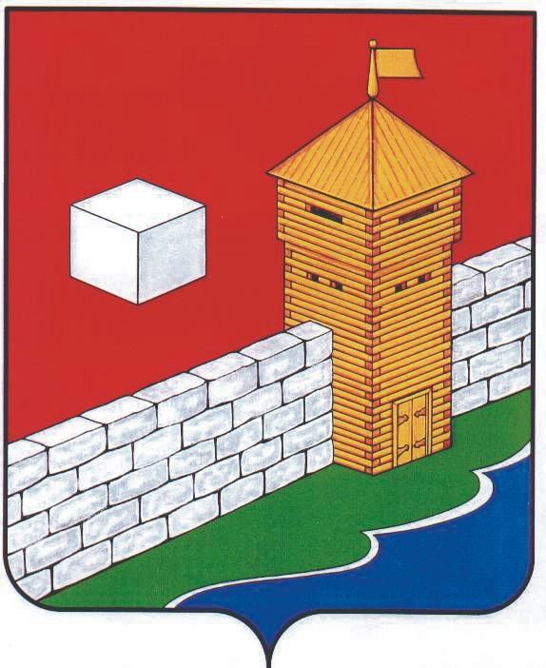
УПФР в Еткульском районе
Челябинской области
2-12-42, www.admetkul.ru
Вторая пенсия военным пенсионерам

Военные пенсионеры, получающие пенсию за выслугу лет или по инвалидности от Министерства обороны Российской Федерации, Министерства внутренних дел Российской Федерации, Федеральной службы безопасности Российской Федерации и ряда других силовых ведомств, при соблюдении определенных условий имеют право на получение пенсии по линии Пенсионного фонда России.
Им может быть назначена страховая пенсия по старости (без фиксированной выплаты) при одновременном соблюдении следующих условий:
1. Достижение общеустановленного пенсионного возраста: 60 лет – для мужчин, 55 лет – для женщин.
В соответствии с Федеральным законом от 03.10.2018 № 350-ФЗ «О внесении изменений в отдельные законодательные акты Российской Федерации по вопросам назначения и выплаты пенсий» с 2019 года будет происходить постепенное увеличение пенсионного возраста до 65 лет - для мужчин и 60 лет - для женщин.
Отдельным категориям граждан страховая пенсия по старости может быть назначена ранее достижения общеустановленного возраста (при соблюдении условий для досрочного назначения). Например, в случае работы в районах Крайнего Севера и приравненных к ним местностях или в тяжелых условиях труда и т. д.
2. Наличие минимального страхового стажа, не учтенного при назначении пенсии по линии силового ведомства. В 2018 году – 9 лет, в 2019 году – 10 лет с последующим ежегодным увеличением до 15 лет в 2024 году либо наличие необходимого стажа для досрочной страховой пенсии.
3. Наличие минимальной суммы индивидуальных пенсионных коэффициентов (баллов). В 2018 году – 13,8 балла, в 2019 году – 16,2 балла с ежегодным увеличением до 30 баллов в 2025 году.
Способы подачи заявления о назначении пенсии:
• «Личный кабинет гражданина» на официальном сайте ПФР www.pfrf.ru.
• Территориальный орган Пенсионного фонда России по месту жительства, по месту пребывания, по месту фактического проживания.
• МФЦ.
• Работодатель.
Для входа в Личный кабинет гражданина необходимо зарегистрироваться и получить подтвержденную учетную запись в Единой системе идентификации и аутентификации (ЕСИА) на портале государственных услуг www.gosuslugi.ru. Зарегистрироваться и получить подтвержденную учетную запись в ЕСИА можно в клиентских службах территориальных органов ПФР области.
Для справки: По состоянию на 01.10.2018 в регионе проживает 13 634 военных пенсионера, получающих вторую пенсию по линии Пенсионного фонда России.

Пресс-служба ОПФР по Челябинской области
17.10.2018

